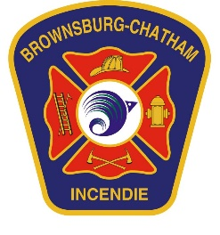
Service de sécurité incendie
302, rue de l’Hôtel-de-Ville
Brownsburg-Chatham (Québec)
J8G 3B4
450 533-6687, poste 2855
incendie@brownsburgchatham.ca

DEMANDE DE PERMIS DE BRÛLAGE

EMPLACEMENT

Propriétaire : _________________________

Téléphone : _________________________

Courriel : _________________________

Adresse complète : __________________________________________________
ou
Numéro de lot (terrain vacant) : _________________________

LOCALISATION DU FEU PAR RAPPORT À L’EMPLACEMENT (UN CHOIX)

☐ À l’arrière ☐ À côté (droit ou gauche)

☐ À l’avant ☐ Sur le lot (terrain vacant)

TYPE DE PERMIS DE BRÛLAGE DEMANDÉ (UN CHOIX)

☐ Feu de joie (valide pour l’année en cours)

☐ Feu d’abattis (valide pour 7 jours / renouvelable)

☐ Feu d’artifice (valide pour une date spécifique)

DATE DE DÉBUT DU FEU

Année : __________ Mois : __________ Jour : __________

Il est de votre responsabilité de vérifier l’indice d’inflammabilité avec la SOPFEU :
Site internet : www.sopfeu.qc.ca
Téléphone : 1 (800) 463-3389

Le permis sera émis à condition que le RÈGLEMENT NUMÉRO 128-2007 DE PRÉVENTION INCENDIE SUR LE TERRITOIRE DE LA VILLE DE BROWNSBURG-CHATHAM - SECTION 7 : FEU EN PLEIN AIR ET FEU D’AMBIANCE actuellement en vigueur soit respecté.

